МІНІСТЕРСТВО ОСВІТИ І НАУКИ УКРАЇНИ

Національний аерокосмічний університет ім. М. Є. Жуковського

«Харківський авіаційний інститут»

Факультет систем управління літальних апаратів

Кафедра систем управління літальних апаратів

**Лабораторна робота № 6**

з дисципліни «Алгоритмізація та програмування»

на тему «Реалізація алгоритмів обробки одновимірних масивів мовою С ++

»

ХАІ.301. 175. 318.14 ЛР

Виконав студент гр. ______318__________

__________ Катерина ОВЧАРЕНКО*_______*

(підпис, дата) (П.І.Б.)

Перевірив

_________ к.т.н., доц. Олена  ГАВРИЛЕНКО

(підпис, дата) (П.І.Б.)

2023

# МЕТА РОБОТИ

Вивчити теоретичний матеріал з основ представлення одновимірних і

масивів на мові С ++ і реалізувати деклкрацію, введення з консолі, обробку і виведення в консоль одновимірних масивів на мові C ++ в середовищі Visual Studio.

# ПОСТАНОВКА ЗАДАЧІ

Завдання 1. Вирішити завдання на аналіз і виведення елементів

одновимірного масиву. Розмір масиву і його елементи ввести з консолі. Спершу вивести весь масив у рядок в порядку зростання індексів, потім – елементи чи підраховані результати відповідно до завдання. Варіанти Array 9

Завдання 2. Вирішити завдання на перетворення одновимірного масиву.

Розмір масиву і його елементи ввести з консолі. Спершу вивести у консоль

заданий масив, потім – змінений. Варіанти Array 65

Завдання 3. У функції main() організувати багаторазовий вибір одного з

двох завдань. Кожне завдання описати окремою функцією без параметрів.

Введення, виведення, обробку масивів реалізувати окремими функціями з

параметрами.

# ВИКОНАННЯ РОБОТИ

Завдання 1.

Вирішення задачі Array 9

Вхідні дані (ім’я, опис, тип, обмеження):

N - Опис**:** Константа, що задає розмір масиву. Тип**:** Ціла константа

k - Опис: Лічильник кількості чисел, кратних 10. Тип: Ціла змінна

Вихідні дані (ім’я, опис, тип):  
 array[i] - Опис: Елемент масиву на позиції i, який є кратним 10. Тип: Ціле число

Алгоритм вирішення:

1.Ініціалізація масиву та змінних.

2.Заповнення масиву

3.Перевірка чисел на кратність 10 та виведення результатів

4.Виведення загальної кількості чисел, кратних 10

Лістинг коду вирішення задачі Array 9 наведено в додатку А (стор.)

Екран роботи програми показаний на рис. .

Завдання 2.

Вирішення задачі Array 65

Вхідні дані (ім’я, опис, тип, обмеження):   
 A - Опис: Масив цілих чисел, який заповнюється користувачем.Тип: Масив

N - Опис: Константа, що задає розмір масиву. Тип: Ціла константа

K - Опис: Коефіцієнт для перетворення елементів масиву. Тип: Ціла змінна

Вихідні дані (ім’я, опис, тип):

A[i] - Опис: Елемент масиву після перетворення. Тип: Ціле число

# ВИСНОВКИ

Відпрацьовано в коді програми навички роботи з масивами та обчисленнями на основі користувацького вводу. Закріплено на практиці використання циклів та умовних операторів для перетворення та виведення даних. Виникли труднощі з коректним введенням значення К в межах від 1 до N.

ДОДАТОК А

Лістинг коду програми

*#include <iostream>*

*int main() {*

*const int N = 10; // Замініть 10 на бажаний розмір масиву*

*int array[N];*

*// Заповнення масиву*

*std::cout << "Enter " << N << " integers:" << std::endl;*

*for (int i = 0; i < N; ++i) {*

*std::cout << "Enter element " << i + 1 << ": ";*

*std::cin >> array[i];*

*}*

*// Виведення чисел, кратних 10, в порядку зменшення індексів*

*std::cout << "Numbers divisible by 10 in reverse order of indices:" << std::endl;*

*int k = 0; // Лічильник кількості чисел, кратних 10*

*for (int i = N - 1; i >= 0; --i) {*

*if (array[i] % 10 == 0) {*

*std::cout << "Index " << i << ": " << array[i] << std::endl;*

*k++;*

*}*

*}*

*// Виведення кількості чисел, кратних 10*

*std::cout << "Total numbers divisible by 10: " << k << std::endl;*

*return 0;*

*}*

*#include <iostream>*

*int main() {*

*const int N = 5; // Замініть 5 на бажаний розмір масиву*

*int A[N];*

*// Заповнення масиву*

*std::cout << "Enter " << N << " integers:" << std::endl;*

*for (int i = 0; i < N; ++i) {*

*std::cout << "Enter element " << i + 1 << ": ";*

*std::cin >> A[i];*

*}*

*int K;*

*// Введення K*

*std::cout << "Enter value for K (1 <= K <= N): ";*

*std::cin >> K;*

*// Перетворення масиву*

*for (int i = 0; i < N; ++i) {*

*A[i] += A[i] * K;*

*}*

*// Виведення результату*

*std::cout << "Transformed array:" << std::endl;*

*for (int i = 0; i < N; ++i) {*

*std::cout << "Element " << i + 1 << ": " << A[i] << std::endl;*

*}*

*return 0;*

*}*

ДОДАТОК Б

Скрін-шоти вікна виконання програми

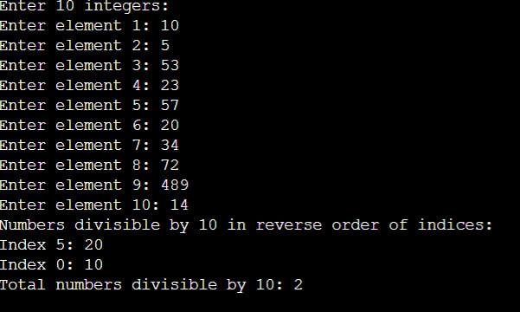

Рисунок Б.1 – Екран виконання програми для вирішення завдання   
Array 9

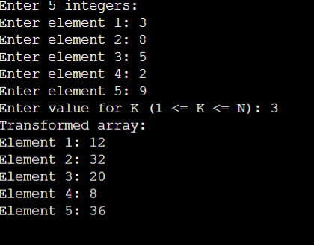

Рисунок Б.2 – Екран виконання програми для вирішення завдання   
Array 65